



مدرسة: طوي اعتير للتعليم الأساسي ( 5 – 12 )

فعاليات مدرسة طوي اعتير الفصل الأول
للعام الدراسي ( 2025 – 2026 )
صور من برنامج الإذاعة المدرسية لطلبة المدرسة :-

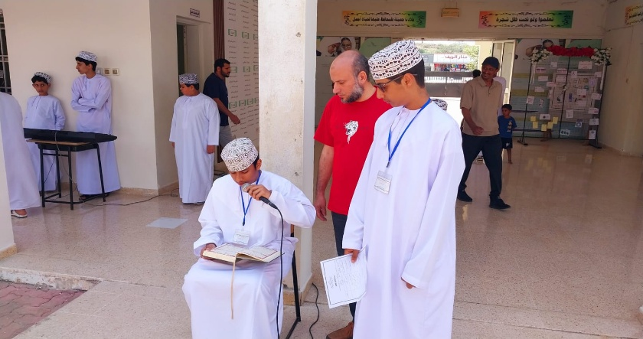
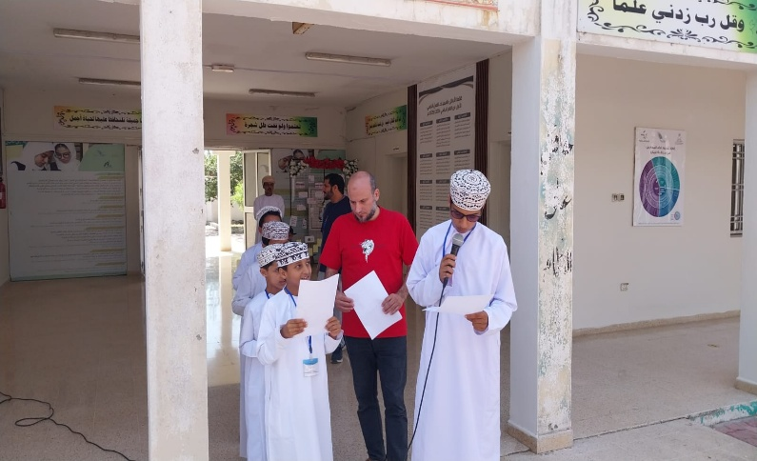

مشاركة طلبة المدرسة في مسابقات الروبوت والابتكار العلمي والطائرة بلا طيار

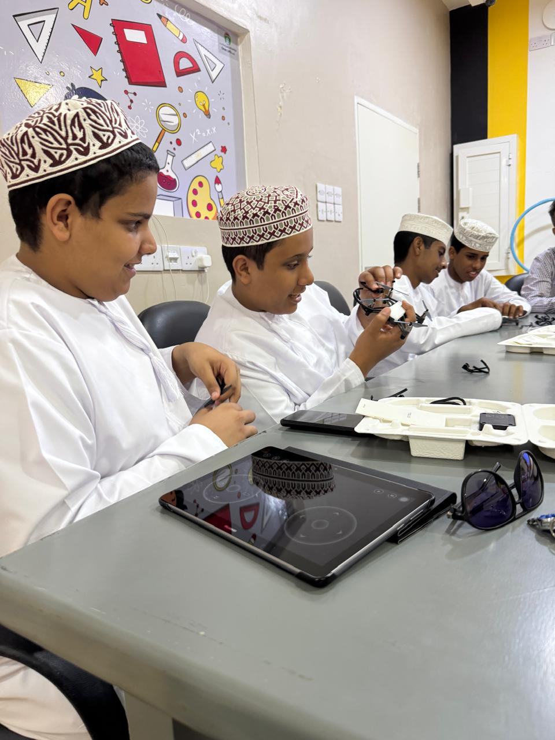
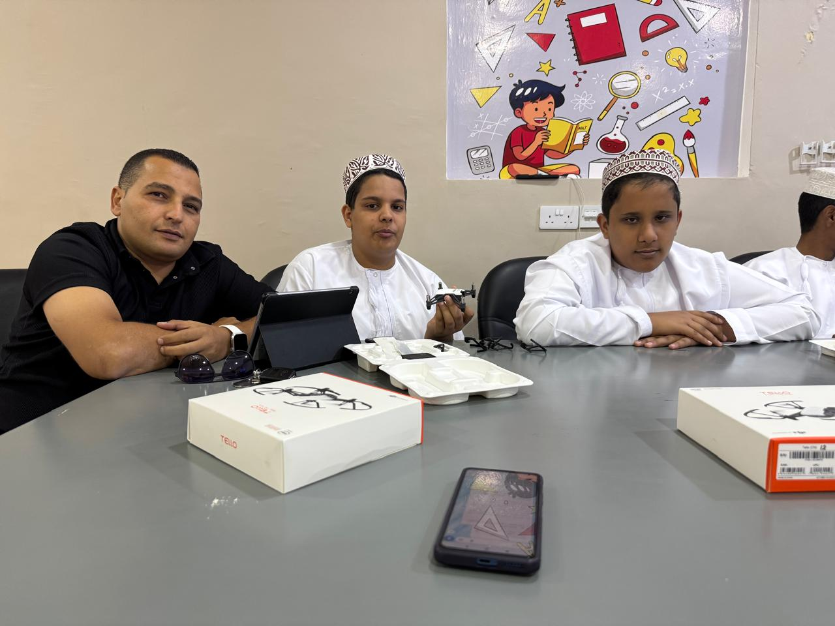

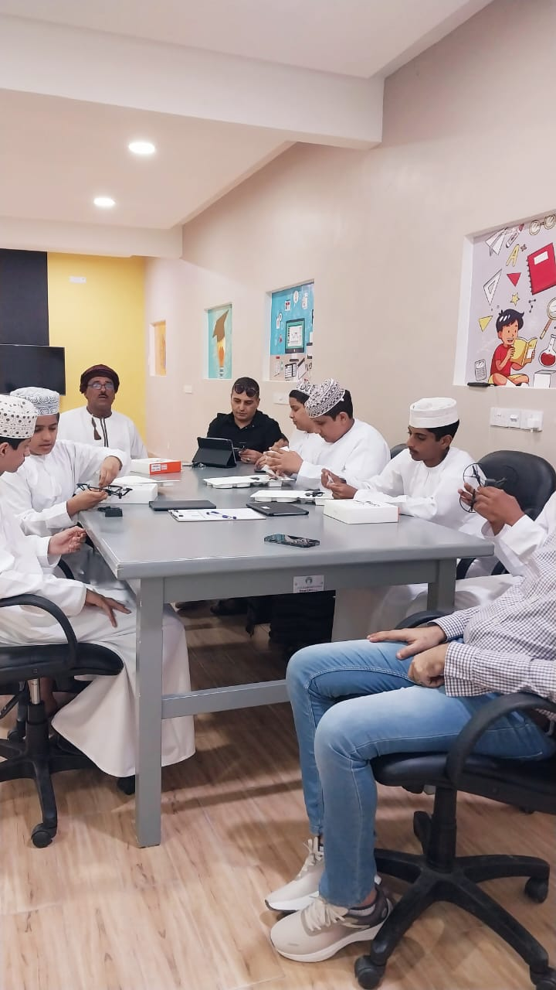

محاضرة توعوية عن برنامج المهارات المستقبلية و الذكاء الاصطناعي لطلبة الصفوف من العاشر الى الثاني عشر

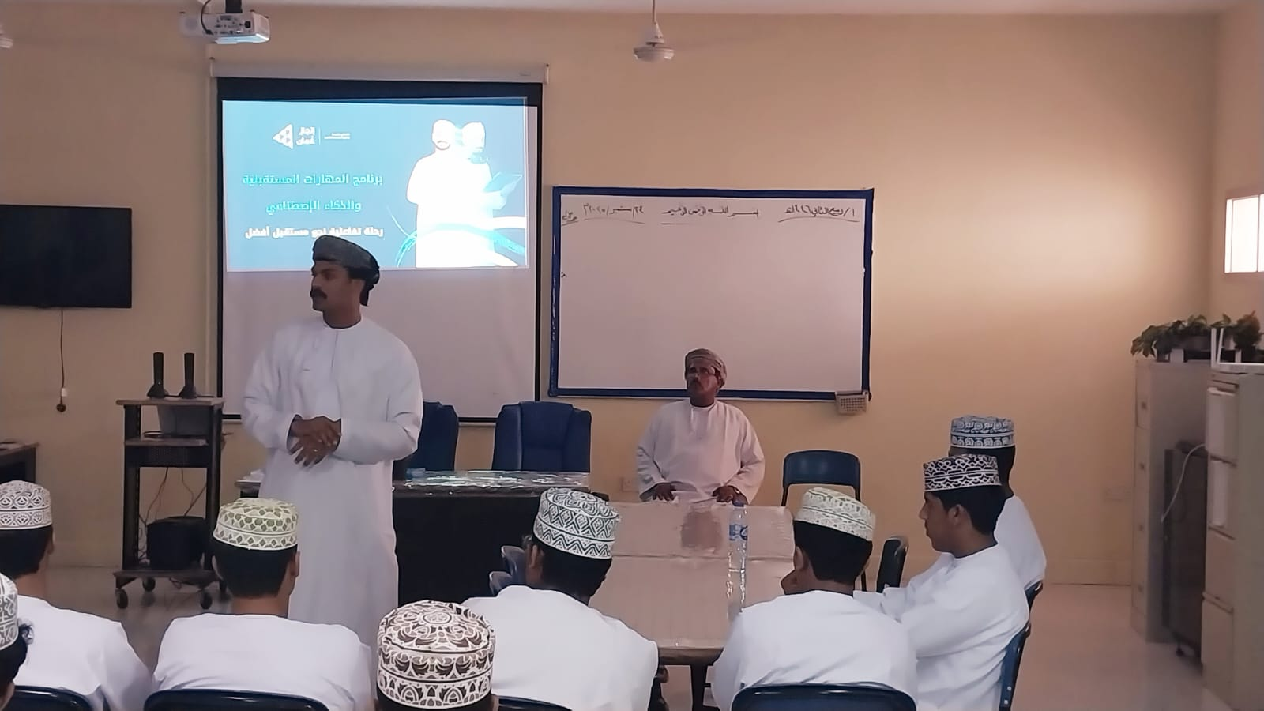
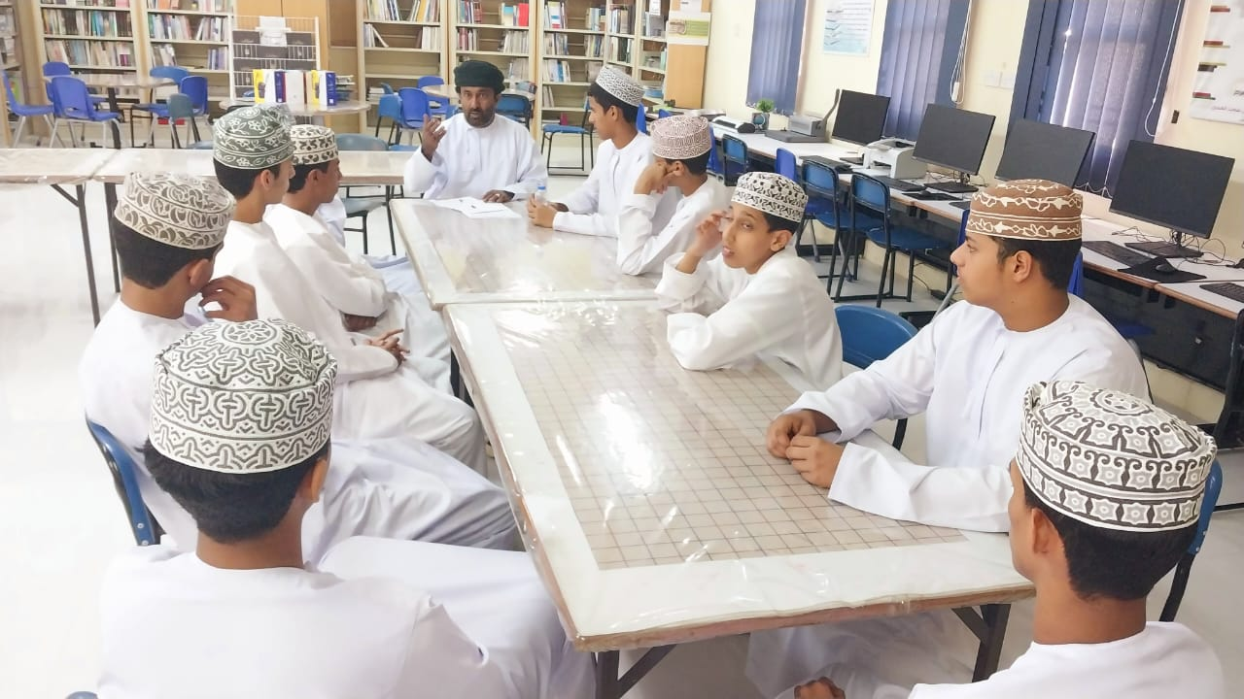

صورة للطلبة الموهوبين المشاركين في مسابقة فن الخطابة والتحدث باللغة العربية الفصحى.

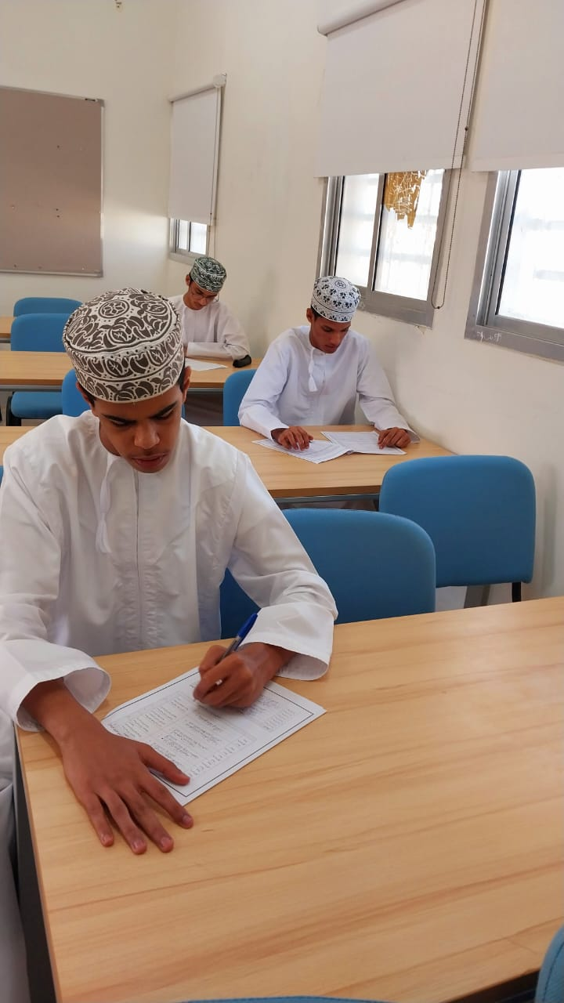
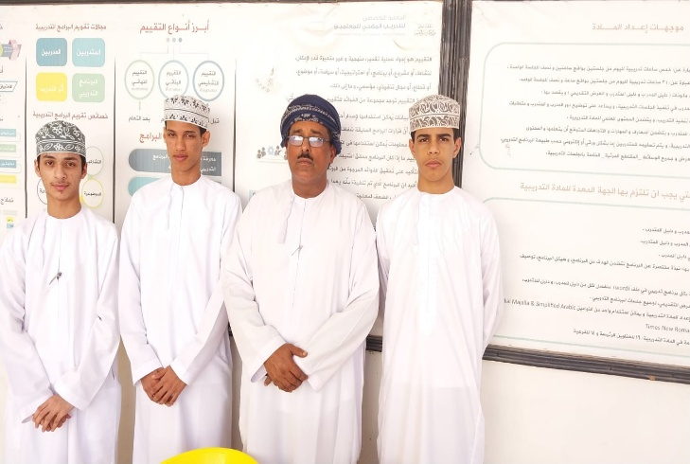

حصول طلبة المدرسة على المركز الثاني على مستوى المحافظة في مسابقة الطائرة بلا طيار

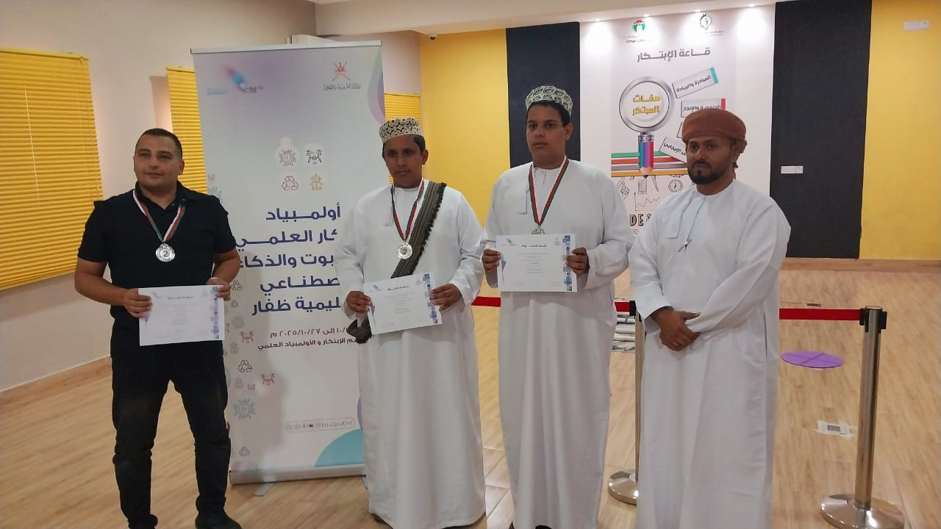
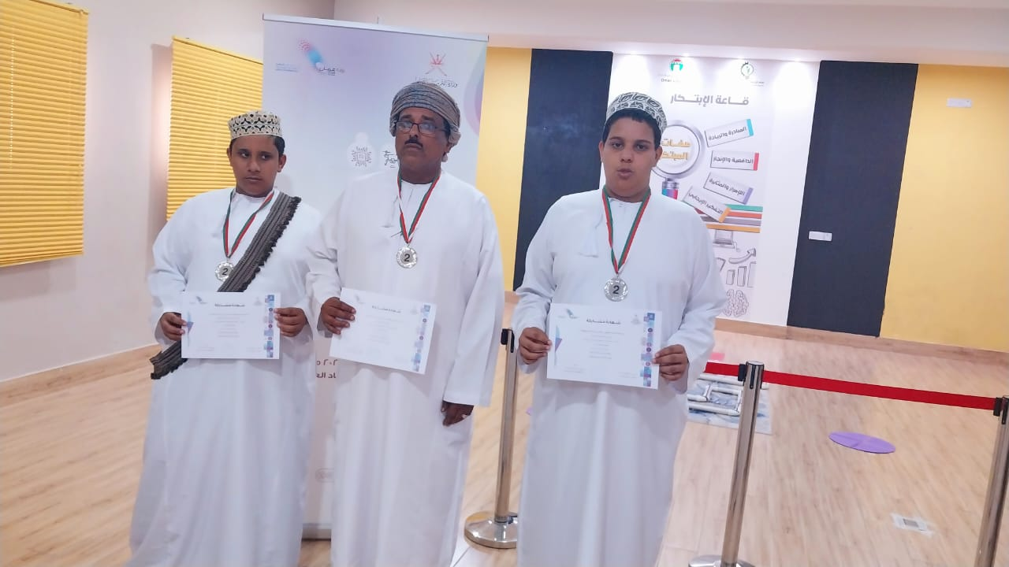

🌿 احتفلت مدرسة طوي أعتير للتعليم الأساسي بنين (5–12) بـيوم الزراعة ، حيث قدّم الطلبة فقرات توعوية في الإذاعة تحت إشراف أ. السيد أحمد عن يوم الزراعة و ذلك تعزيزًا لقيم حب الأرض والمحافظة على البيئة. 🌱
‏أ. أحمد سعيد العمري،، أخصائي الانشطة المدرسية
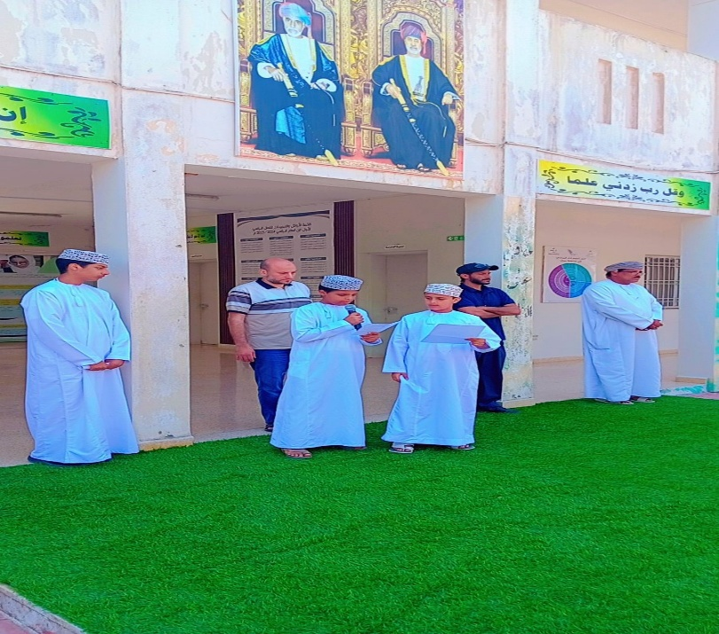

في أجواء مليئة بالحماس، قدّمت مدرسة طوي أعتير للتعليم الأساسي بنين (5–12) إذاعة مدرسية مميزة تحت اشراف أ. السيد أحمد معلم التربية الإسلامية، خُصصت فيها فقرة حول أهمية النشاط البدني ودوره في تعزيز الصحة والطاقة الإيجابية لدى الطلبة. 🌟💪🏽🏫المدرسية
أ. أحمد سعيد العمري،، أخصائي الانشطة المدرسية

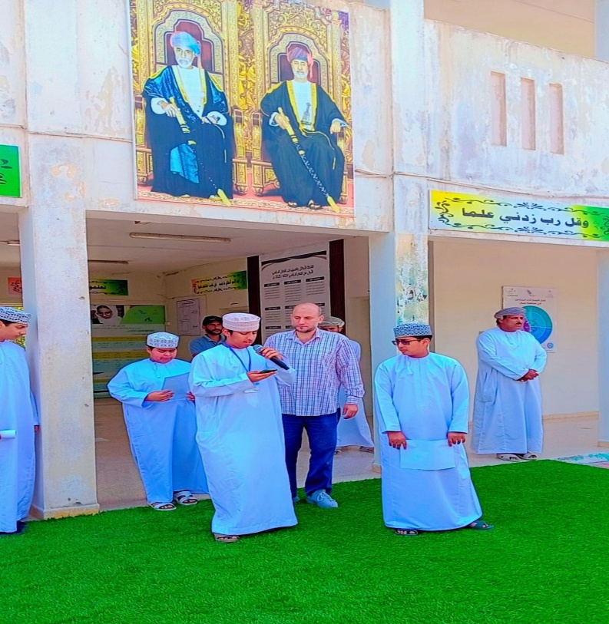





مدرسة: طوي اعتير للتعليم الأساسي ( 5 – 12 )

فعاليات مدرسة طوي اعتير الفصل الثاني
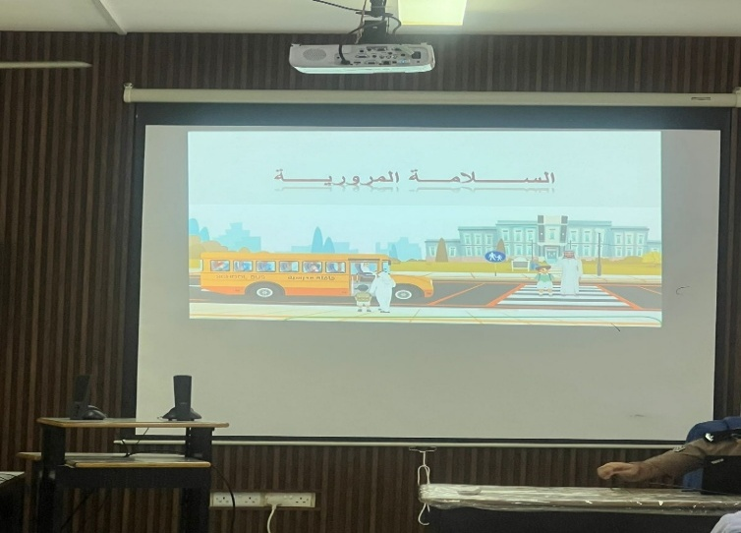
للعام الدراسي ( 2025 – 2026 )
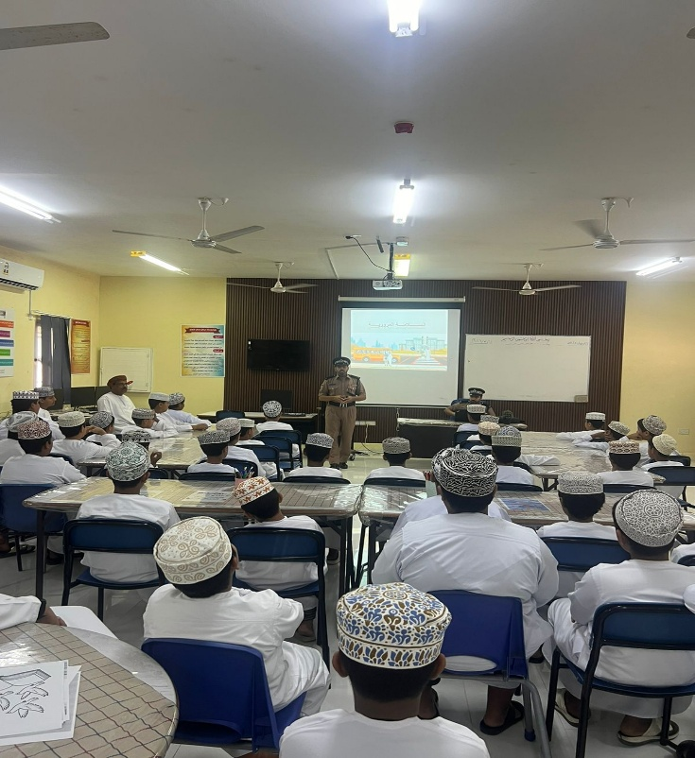

قيام رجال المرور بشرطة عمان السلطانية بمحاضرة توعوية عن السلامة المرورية في قاعة المصادر بتاريخ: ١١/٣/٢٠٢٦م ، الفئة المستهدفة
الصفوف[ ٥ - ٨ ]
مع تمنياتي للجميع السلامة الدائمة...
أخصائي انشطة مدرسية ،أ. أحمد سعيد العمري،، أخصائي الانشطة المدرسية

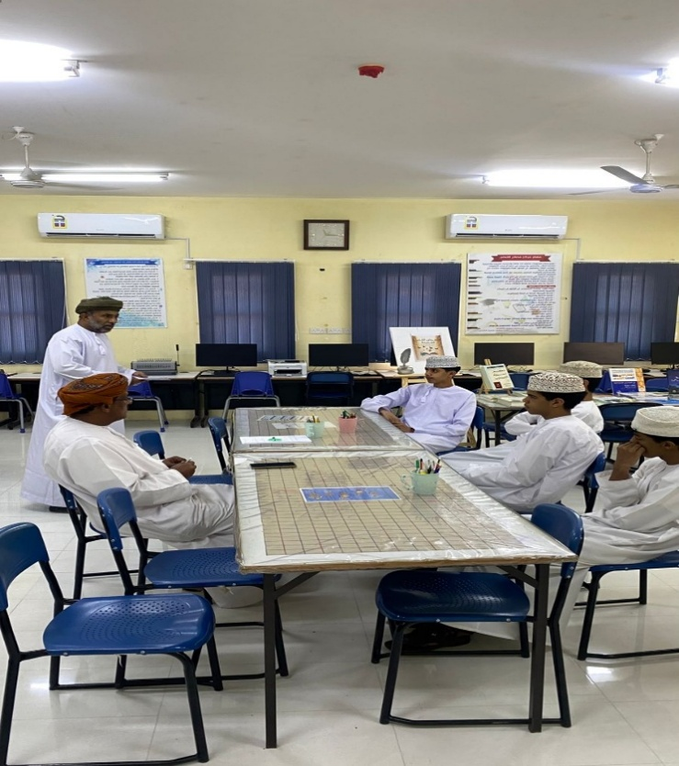
صور للطلبة الموهوبين وهم ينفذون ورشة عمل بمناسبة اليوم الخليجي للموهبة والإبداع بتاريخ :
( ٢ - ٥ ) مارس ٢٠٢٦م قاعة مصادر التعلم.

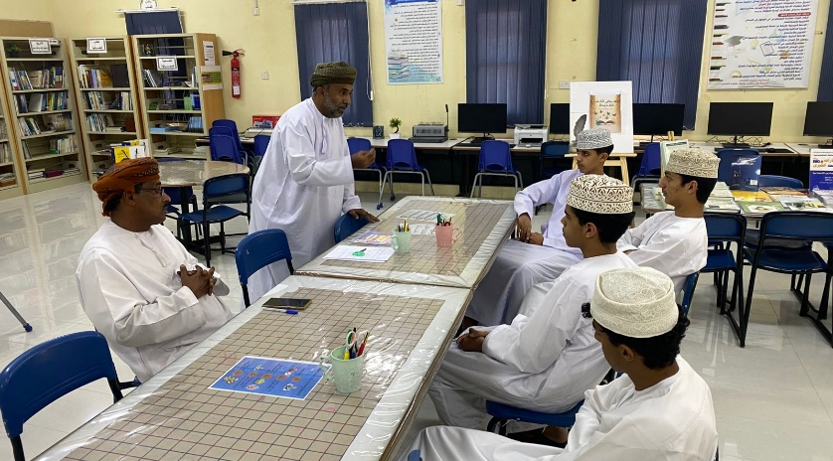

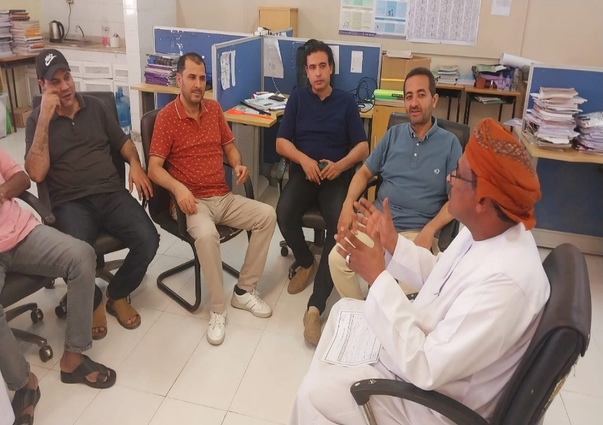
مدرسة طوي اعتير للتعليم الأساسي بنين
( ٥ - ١٢ ) أخصائي انشطة يعقد
جلسة نقاش حول
المواهبةوالابداع مع المعلمين بتاريخ : ٩- ١٠ مارس ٢٠٢٦م .

بمناسبة اليوم الخليجي للموهبة والإبداع، نظمت المدرسة إذاعة مدرسية خاصة بهذه المناسبة، تضمنت فقرات متنوعة تسلط الضوء على أهمية اكتشاف المواهب وتنميتها لدى الطلبة. كما عقد أخصائي الأنشطة جلسة نقاشية مع المعلمين تناولت سبل رعاية الموهوبين وتعزيز الإبداع في البيئة التعليمية. وفي الإطار نفسه، تم تنفيذ ورشة للطلبة الموهوبين ضمن برنامج الفنون التشكيلية، حيث أبدع الطلبة في تقديم أعمال فنية مميزة عبّرت عن مواهبهم وقدراتهم. كما شارك عدد من الطلبة الموهوبين في تقديم معزوفات موسيقية احتفاءً بهذه المناسبة، إلى جانب مشاركة أحد الطلبة بإلقاء قصيدة للشاعر امرؤ القيس، في مشهد يعكس تنوع المواهب الطلابية بين الفن والأدب والموسيقى و الإلقاء

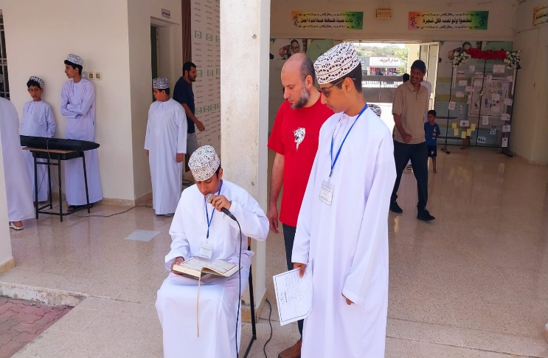

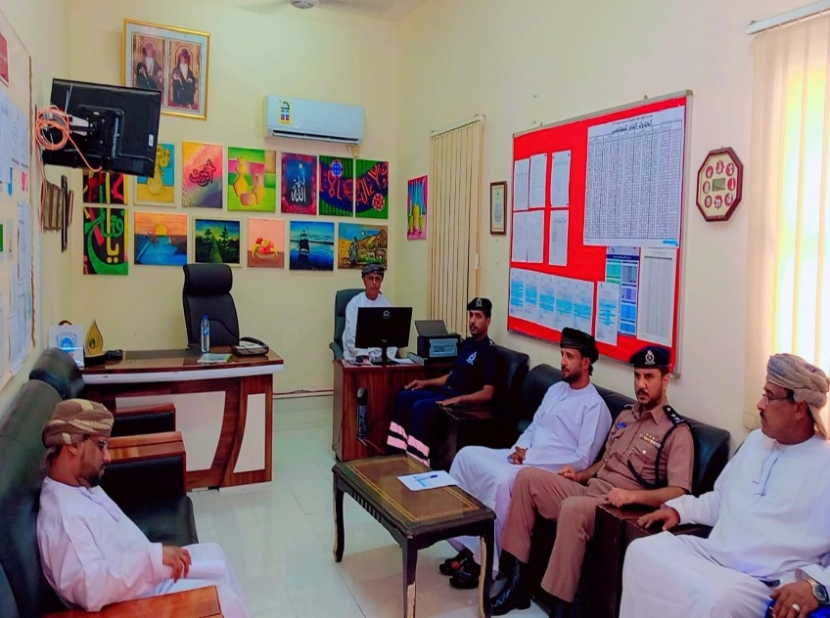
فريق الأمن والسلامة يزور المدرسة، ١٠فبراير٢٠٢٦م

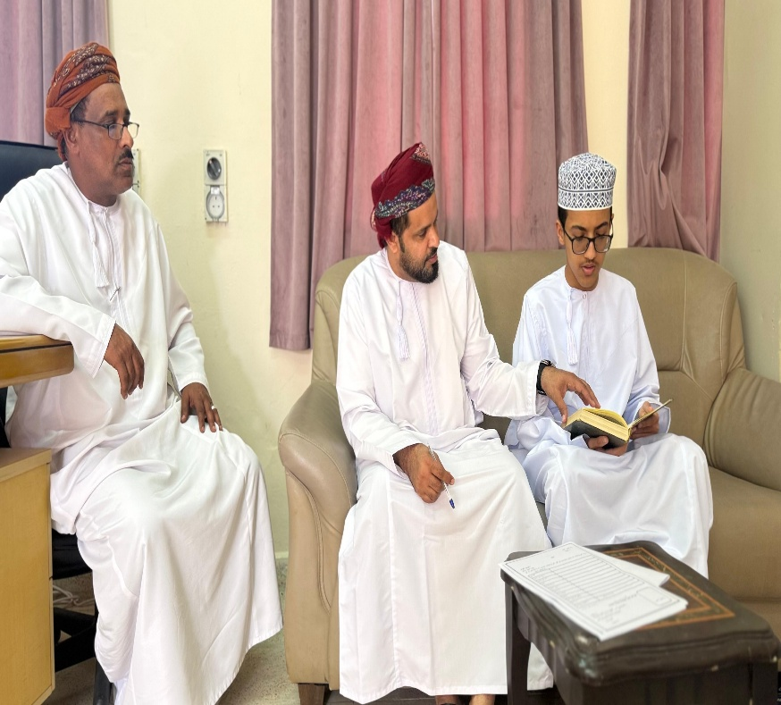
ورشة تدريب للطلبة الموهوبين في برنامج القرآن الكريم استعدادا للمسابقة

اشكر...
ا/عامر علي العمري...
مربي صف : ١/٨
على جهوده المباركة فالعمل واضح واتمنى له كل التوفيق ...
أخصائي انشطة مدرسية....
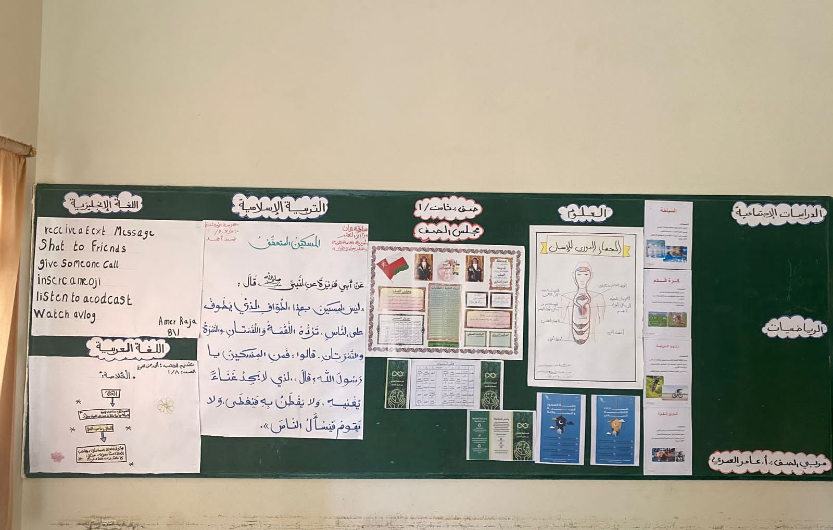

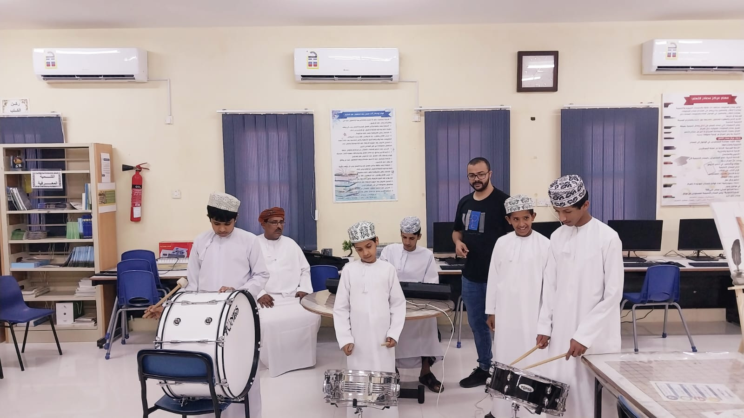
ورشة تدريب الطلبة الموهوبين في مجال الموسيقى
أخصائي انشطة مدرسية....

تحت إشراف ( اخصائي الأنشطة) مدير المدرسة
ا/ احمد سعيد العمري احمد بخيت العمري

